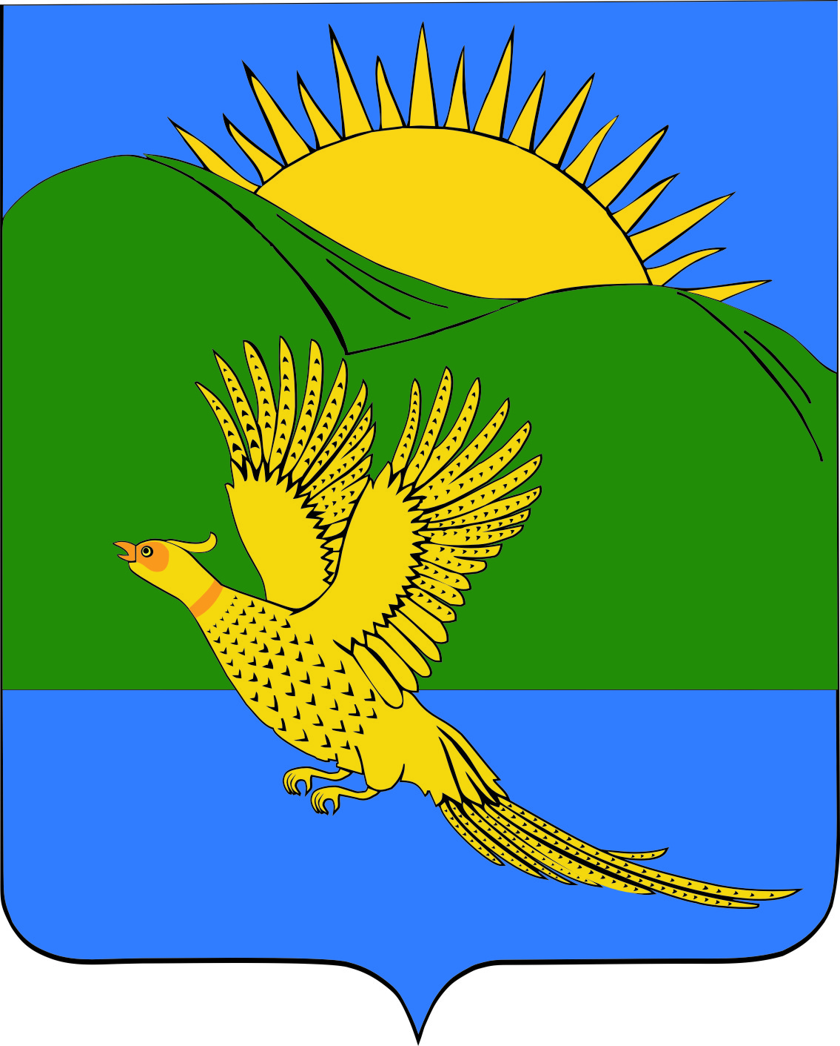 ПРОЕКТ

ДУМА
ПАРТИЗАНСКОГО МУНИЦИПАЛЬНОГО РАЙОНА
ПРИМОРСКОГО КРАЯ

РЕШЕНИЕ
село Владимиро-Александровское
.10.2019 №
О Положении о территориальном общественном самоуправлении на территории Партизанского муниципального района

В целях приведения муниципального правового акта в соответствие с федеральными законами от 06.10.2003 № 131-ФЗ «Об общих принципах организации местного самоуправления в Российской Федерации», от 19.05.1995 № 82-ФЗ «Об общественных объединениях», от 12.01.1996 № 7-ФЗ «О некоммерческих организациях», руководствуясь Уставом Партизанского муниципального района, Дума Партизанского муниципального района

РЕШИЛА:

1. Принять муниципальный правовой акт «Положение о территориальном общественном самоуправлении на территории Партизанского муниципального района» (прилагается).

2. Направить муниципальный правовой акт и. о. главы Партизанского муниципального района для подписания и официального опубликования.

3. Признать утратившим силу решение Думы Партизанского муниципального района от 23.06.2005 № 131 «О территориальном общественном самоуправлении на территории Партизанского муниципального района».

4. Настоящее решение вступает в силу со дня его принятия.

Председатель Думы А.В. Арсентьев

Муниципальный правовой акт ПРОЕКТ

Положение о территориальном общественном самоуправлении
на территории Партизанского муниципального района

Принят решением
Думы Партизанского муниципального района от .10.2019 №

1. Общие положения

1.1. Настоящее Положение разработано в соответствии с федеральными законами от 06.10.2003 № 131-ФЗ "Об общих принципах организации местного самоуправления в Российской Федерации", от 19.05.1995 № 82-ФЗ "Об общественных объединениях", от 12.01.1996 № 7-ФЗ "О некоммерческих организациях", Уставом Партизанского муниципального района.
1.2. Под территориальным общественным самоуправлением в рамках настоящего Положения понимается самоорганизация граждан по месту их жительства в расположенных на межселенной территории населенных пунктах (либо на части их территории), для самостоятельного и под свою ответственность осуществления собственных инициатив по вопросам местного значения.
1.3. Основными принципами осуществления территориального общественного самоуправления являются:
- законность;
- гласность и учет общественного мнения;
- выборность и подконтрольность органов территориального общественного самоуправления жителям территории, на которой создано территориальное общественное самоуправление;
- широкое участие жителей в выработке и принятии решений по вопросам, затрагивающим их интересы;
- взаимодействие с органами местного самоуправления Партизанского муниципального района;
- свобода выбора жителей форм осуществления территориального общественного самоуправления;
- сочетание интересов жителей, проживающих на соответствующей территории, с интересами жителей всего Партизанского муниципального района.
1.4. В осуществлении территориального общественного самоуправления имеют право принимать участие жители, проживающие на соответствующей территории, достигшие 16-летнего возраста. Любой гражданин, достигший 16-летнего возраста, имеет право быть инициатором и участвовать в создании территориального общественного самоуправления на той территории, где он проживает, принимать участие в собраниях (конференциях) граждан, проводимых территориальным общественным самоуправлением, избирать и быть избранным в органы территориального общественного самоуправления.
1.5. Система территориального общественного самоуправления состоит из взаимодополняющих друг друга органов территориального общественного самоуправления различного уровня, обеспечивающих согласованное решение вопросов, находящихся в ведении территориального общественного самоуправления.
1.6. Структура, наименование и порядок избрания (формирования) органов, выборных лиц территориального общественного самоуправления определяются уставом территориального общественного самоуправления.

2. Территория территориального общественного самоуправления

2.1. Территориальное общественное самоуправление может осуществляться в пределах следующих территорий проживания граждан: подъезд многоквартирного жилого дома, многоквартирный жилой дом, группа жилых домов, улица, жилой микрорайон, сельский населенный пункт, не являющийся поселением, иные территории проживания граждан, расположенные на межселенной территории.
2.2. Обязательными условиями создания территориального общественного самоуправления на определенной территории являются условия, при которых:
- границы территории территориального общественного самоуправления не могут выходить за пределы территории Партизанского муниципального района;
- на определенной территории не может быть создано более одного территориального общественного самоуправления;
- территория, на которой осуществляется территориальное общественное самоуправление (если в его состав входит более одного жилого дома), неразрывна.
2.3. Территории, закрепленные в установленном порядке за учреждениями, предприятиями и организациями, не входят в состав территории, на которой действует территориальное общественное самоуправление.
2.4. Границы территории, на которой осуществляется территориальное общественное самоуправление, устанавливаются Думой Партизанского муниципального района по предложению населения, проживающего на данной территории, с учетом исторических, культурных, социально-экономических, коммунальных и иных признаков целостности территории.
Для установления границы территориального общественного самоуправления лица, уполномоченные решением собрания (конференции) граждан, проживающих на территории, на которой планируется осуществлять территориальное общественное самоуправление, обращаются с письменным заявлением в Думу Партизанского муниципального района.
К заявлению прилагаются следующие документы:
- протокол собрания (конференции) граждан с подписными листами, подтверждающими его правомочность, в котором содержится принятое собранием (конференцией) граждан решение об обращении в Думу Партизанского муниципального района по вопросу установления границ территориального общественного самоуправления;
- схема границ территории, на которой осуществляется территориальное общественное самоуправление (в электронном и на бумажном носителях), включающая адресное описание границ учреждаемого территориального общественного самоуправления с указанием улиц (переулков), номеров домов, номеров подъездов, согласованная с администрацией Партизанского муниципального района.
Порядок согласования схемы границ территории, на которой осуществляется территориальное общественное самоуправление, устанавливается муниципальным правовым актом администрации Партизанского муниципального района.
Дума Партизанского муниципального района рассматривает заявление об установлении границы территориального общественного самоуправления на очередном заседании и по результатам рассмотрения принимает решение об установлении границ либо об отказе в случае несоответствия предоставленных документов требованиям настоящего Положения.
Изменение границ территории, на которой осуществляется территориальное общественное самоуправление, осуществляется в порядке, предусмотренном для установления границ территории, на которой осуществляется территориальное общественное самоуправление.

3. Порядок создания территориального общественного самоуправления

3.1. Создание территориального общественного самоуправления осуществляется по инициативе граждан, проживающих на определенной территории Партизанского муниципального района.
3.2. Для проведения учредительного собрания (конференции) по организации территориального общественного самоуправления гражданами создается инициативная группа.
3.3. Инициативная группа обладает следующими полномочиями:
- не позднее чем за 15 дней до учредительного собрания (конференции) информирует граждан, а также главу Партизанского муниципального района в письменной форме о дате, месте и времени проведения собрания (конференции);
- организует проведение собрания (конференции);
- подготавливает проект повестки собрания (конференции) граждан;
- подготавливает проект устава территориального общественного самоуправления;
- подготавливает проект границ территориального общественного самоуправления;
- уполномочивает своего представителя на открытие и ведение собрания (конференции) до избрания его председателя.
3.4. В зависимости от числа граждан, постоянно проживающих на территории создаваемого территориального общественного самоуправления, проводится собрание или конференция граждан.
При численности жителей, проживающих на данной территории, менее 300 человек проводится собрание граждан, при численности жителей более 300 человек - конференция граждан.
3.5. К исключительным полномочиям собрания (конференции) граждан, осуществляющих территориальное общественное самоуправление, относятся:
- принятие устава территориального общественного самоуправления, внесение в него изменений и дополнений;
- установление структуры органов территориального общественного самоуправления;
- избрание органов территориального общественного самоуправления;
- определение основных направлений деятельности территориального общественного самоуправления;
- утверждение сметы доходов и расходов территориального общественного самоуправления и отчета о ее исполнении;
- рассмотрение и утверждение отчетов о деятельности органов территориального общественного самоуправления.
3.6. Участники собрания (конференции) граждан избирают председательствующего и секретаря собрания и утверждают повестку дня.
Собрание граждан по вопросам организации и осуществления территориального общественного самоуправления считается правомочным, если в нем принимают участие не менее одной трети жителей соответствующей территории, достигших 16-летнего возраста.
Конференция граждан по вопросам организации и осуществления территориального общественного самоуправления считается правомочной, если в ней принимают участие не менее двух третей избранных на собраниях граждан делегатов, представляющих не менее одной трети жителей соответствующих территорий, достигших 16-летнего возраста.
Собрание (конференция) принимает решение об организации и осуществлении на данной территории территориального общественного самоуправления, дает ему наименование, определяет цели деятельности, утверждает устав территориального общественного самоуправления, избирает органы территориального общественного самоуправления.
Решения собрания (конференции) принимаются открытым голосованием простым большинством голосов.
Процедура проведения собрания отражается в протоколе, который ведется секретарем собрания, подписывается председательствующим и секретарем собрания.
3.7. Органы местного самоуправления Партизанского муниципального района вправе направить для участия в собрании (конференции) граждан своих представителей с правом совещательного голоса.

4. Устав территориального общественного самоуправления

4.1. В уставе территориального общественного самоуправления устанавливаются:
- наименование, организационно-правовая форма;
- территория, на которой оно осуществляется;
- цели, задачи, формы и основные направления деятельности территориального общественного самоуправления;
- порядок формирования, прекращения полномочий, права и обязанности, срок полномочий органов территориального общественного самоуправления;
- порядок принятия решений;
- порядок приобретения имущества, а также порядок пользования и распоряжения указанным имуществом и финансовыми средствами;
- порядок прекращения осуществления территориального общественного самоуправления.
Дополнительные требования к уставу территориального общественного самоуправления органами местного самоуправления устанавливаться не могут.
4.2. Внесение в устав территориального общественного самоуправления изменений и дополнений осуществляется собранием (конференцией) граждан.

5. Порядок регистрации устава
территориального общественного самоуправления

5.1. Регистрация устава территориального общественного самоуправления осуществляется администрацией Партизанского муниципального района через уполномоченный орган, который определяется распорядительным документом администрации Партизанского муниципального района.
5.2. Для регистрации устава территориального общественного самоуправления в уполномоченный орган администрации Партизанского муниципального района подаются следующие документы:
- заявление, подписанное председателем и секретарем собрания (конференции), в случае избрания органа территориального общественного самоуправления председателем органа территориального общественного самоуправления;
- устав территориального общественного самоуправления в двух экземплярах;
- протокол собрания (конференции), содержащий сведения о создании территориального общественного самоуправления, об утверждении его устава и о выборах органа территориального общественного самоуправления, если уставом территориального общественного самоуправления предусмотрено создание органов территориального общественного самоуправления;
- решение Думы Партизанского муниципального района об установлении границ территориального общественного самоуправления.
5.3. Регистрация устава территориального общественного самоуправления осуществляется не позднее 30 дней со дня представления документов, указанных в пункте 5.2 настоящей статьи.
5.4. Уполномоченный орган администрации Партизанского муниципального района извещает о регистрации устава территориального общественного самоуправления Думу Партизанского муниципального района.
5.5. Решение о регистрации территориального общественного самоуправления или об отказе в его регистрации администрацией Партизанского муниципального района принимается в форме постановления, копия которого в течение 5 рабочих дней с момента его принятия направляется председателю собрания (конференции) граждан, в случае избрания органа территориального общественного самоуправления - председателю органа территориального общественного самоуправления. Председатель собрания (конференции) граждан, председатель органа территориального общественного самоуправления обязаны известить жителей соответствующей территории о регистрации (отказе в регистрации) территориального общественного самоуправления.
Отказ в регистрации может быть обжалован в судебном порядке.
5.6. В регистрации устава территориального общественного самоуправления может быть отказано по следующим основаниям, если:
- устав территориального общественного самоуправления противоречит Конституции Российской Федерации, федеральному законодательству, законодательству Приморского края и настоящему Положению;
- не представлен полный пакет документов, указанных в пункте 5.2 настоящей статьи, или они оформлены ненадлежащим образом;
- ранее на данной территории уже зарегистрировано территориальное общественное самоуправление;
- установлено, что в представленных на регистрацию документах содержится недостоверная информация.
5.7. Отказ в регистрации устава территориального общественного самоуправления не является препятствием для повторной подачи документов на регистрацию при условии устранения оснований, вызвавших отказ.
5.8. Изменения и дополнения в устав территориального общественного самоуправления подлежат регистрации в том же порядке и в те же сроки, что и регистрация устава территориального общественного самоуправления.
5.9. Территориальное общественное самоуправление считается учрежденным с момента регистрации устава территориального общественного самоуправления администрацией Партизанского муниципального района.

6. Государственная регистрация

территориального общественного самоуправления

Территориальное общественное самоуправление в соответствии с его уставом может являться юридическим лицом и подлежит государственной регистрации в организационно-правовой форме некоммерческой организации в порядке, установленном законодательством Российской Федерации.

7. Организационные основы
территориального общественного самоуправления

7.1. Организационные основы территориального общественного самоуправления в Партизанском муниципальном районе определяются Уставом Партизанского муниципального района и настоящим Положением.
7.2. Территориальные общественные самоуправления, зарегистрированные в качестве юридического лица, могут объединяться в союзы (ассоциации).
7.3. В целях организации и координации деятельности всех органов территориального общественного самоуправления на территории Партизанского муниципального района может создаваться Совет руководителей органов территориального общественного самоуправления по инициативе руководителей органов территориального общественного самоуправления (далее - Совет).
Количественный состав и полномочия Совета определяются на общем собрании руководителей территориальных органов общественного самоуправления.
Состав Совета формируется из руководителей органов территориального общественного самоуправления. Члены Совета избираются на общем собрании руководителей органов территориального общественного самоуправления большинством голосов от числа присутствующих. Собрание руководителей в данном случае считается правомочным, если на нем присутствует не менее 2/3 руководителей всех органов территориального общественного самоуправления.
Совет возглавляет руководитель, который избирается из числа его членов большинством голосов от установленного числа членов Совета.

8. Полномочия органов территориального общественного самоуправления

8.1. Полномочия органов территориального общественного самоуправления определяются в соответствии с действующим законодательством Российской Федерации.
8.2. Территориальное общественное самоуправление, наделенное правом юридического лица, осуществляет свою деятельность в соответствии с Гражданским кодексом Российской Федерации, Федеральным законом "О некоммерческих организациях", иными законодательными актами Российской Федерации.
8.3. Решение собрания (конференции) граждан территориального общественного самоуправления для органов местного самоуправления Партизанского муниципального района, юридических лиц и граждан, а также решение его органов, затрагивающее имущественные и иные права граждан, объединений собственников жилья и других организаций, носит рекомендательный характер.
Решения выборных органов территориального общественного самоуправления по переданным им отдельным муниципальным полномочиям, принятые в пределах их полномочий, носят обязательный характер для граждан, проживающих в границах соответствующего территориального общественного самоуправления.
Решение собрания (конференции) граждан территориального общественного самоуправления или его органов, не соответствующее федеральному и региональному законодательству, нормативным правовым актам муниципального образования, может быть отменено в судебном порядке.
8.4. Органы территориального общественного самоуправления:
- представляют интересы граждан, проживающих на соответствующей территории;
- обеспечивают исполнение решений, принятых на собраниях и конференциях граждан;
- могут осуществлять хозяйственную деятельность по благоустройству территории, иную хозяйственную деятельность, направленную на удовлетворение социально-бытовых потребностей граждан, проживающих на соответствующей территории, как за счет средств указанных граждан, так и на основании договора между органами территориального общественного самоуправления и органами местного самоуправления с использованием средств местного бюджета;
- вправе вносить в органы местного самоуправления проекты муниципальных правовых актов, подлежащие обязательному рассмотрению этими органами и должностными лицами местного самоуправления, к компетенции которых отнесено принятие указанных актов в порядке, установленном Думой Партизанского муниципального района;
- разрабатывают планы своей деятельности с последующим их утверждением на общем собрании (конференции) граждан;
- участвуют в рассмотрении вопросов, затрагивающих интересы населения данной территории;
- осуществляют иные полномочия в соответствии с уставом территориального общественного самоуправления, не противоречащие законодательству Российской Федерации, настоящему Положению и целям территориального общественного самоуправления.

9. Порядок присоединения и выхода из состава
территориального общественного самоуправления

9.1. В случае принятия гражданами многоквартирного дома, подъезда многоквартирного жилого дома, группы жилых домов, жилого микрорайона, иных территорий, входящих в состав территориального общественного самоуправления решения о выходе из состава территориального общественного самоуправления, в органы территориального общественного самоуправления направляется уведомление о принятом решении с приложением надлежащим образом заверенной копии протокола собрания (конференции).
После получения органами территориального общественного самоуправления уведомления, не позднее 30 дней с момента его получения, органы территориального общественного самоуправления проводят собрание (конференцию) граждан для обращения в Думу Партизанского муниципального района по вопросу установления границ территориального общественного самоуправления, в соответствии с настоящим Положением, с последующим внесением изменений в устав территориального общественного самоуправления.
9.2. В случае принятия гражданами многоквартирного дома, подъезда многоквартирного жилого дома, группы жилых домов, жилого микрорайона, иных территорий решения о присоединении к территориальному общественному самоуправлению в органы территориального общественного самоуправления направляется уведомление о принятом решении.
После получения органами территориального общественного самоуправления уведомления, не позднее 30 дней с момента его получения, органы территориального общественного самоуправления проводят собрание (конференцию) граждан для обращения в Думу Партизанского муниципального района по вопросу установления границ территориального общественного самоуправления в соответствии с настоящим Положением с последующим внесением изменений в устав территориального общественного самоуправления.

10. Финансовые основы деятельности территориального общественного
самоуправления со статусом юридического лица

10.1. Финансовые ресурсы территориального общественного самоуправления, являющегося юридическим лицом, состоят из собственных средств, а также из отчислений от добровольных взносов и пожертвований предприятий, учреждений, организаций, граждан, а также других поступлений, не запрещенных законом.
10.2. Органы территориального общественного самоуправления используют имеющиеся в их распоряжении финансовые ресурсы в соответствии с уставом территориального общественного самоуправления.

11. Формы поддержки территориального общественного самоуправления

11.1. Создание благоприятных условий для создания и деятельности территориального общественного самоуправления в Партизанском муниципальном районе осуществляется через оказание поддержки инициативным группам при формировании территориального общественного самоуправления, органам территориального общественного самоуправления.
11.2. Поддержка территориального общественного самоуправления в Партизанском муниципальном районе осуществляется в следующих формах: финансовая, организационная, имущественная, информационная и консультационная поддержка.
11.2.1. Финансовая поддержка осуществляется в соответствии с действующим законодательством и нормативными правовыми актами Партизанского муниципального района.
Органы местного самоуправления вправе выделять денежные средства из местного бюджета в случаях:
- осуществления закупок товаров, работ, услуг в интересах населения соответствующим территориальным общественным самоуправлением;
- участия территориального общественного самоуправления в реализации муниципальных программ муниципальных образований Партизанского муниципального района.
Положения настоящего пункта распространяются на территориальные общественные самоуправления, прошедшие государственную регистрацию.
11.2.2. Организационная поддержка предусматривает: содействие инициативным группам граждан в организации и проведении собраний по учреждению территориального общественного самоуправления и выбору органов территориального общественного самоуправления, а также собраний по вопросам осуществления деятельности территориального общественного самоуправления; оказание помощи органам территориального общественного самоуправления во взаимодействии с муниципальными организациями и учреждениями по вопросам организации совместной деятельности с органами территориального общественного самоуправления.
11.2.3. Имущественная поддержка органам территориального общественного самоуправления в Партизанском муниципальном районе осуществляется в соответствии с законодательством Российской Федерации, нормативными правовыми актами Партизанского муниципального района путем передачи во владение и (или) пользование органам территориального общественного самоуправления муниципального имущества.
11.2.4. Информационная и консультационная поддержка территориального общественного самоуправления осуществляется через: распространение информации о деятельности территориального общественного самоуправления в средствах массовой информации, оказание информационно-методической помощи органам территориального общественного самоуправления и инициативным группам, организацию обучения органов территориального общественного самоуправления в процессе их деятельности, участие в мероприятиях, проводимых территориальным общественным самоуправлением, и привлечение органов территориального общественного самоуправления к участию в мероприятиях, организуемых органами местного самоуправления Партизанского муниципального района, организацию и проведение мероприятий, популяризирующих деятельность территориального общественного самоуправления среди населения.

12. Гарантии и ответственность

территориального общественного самоуправления

12.1. Органы местного самоуправления Партизанского муниципального района предоставляют органам территориального общественного самоуправления необходимую для развития закрепленной территории информацию, содействуют становлению и развитию территориального общественного самоуправления в соответствии с законодательством Российской Федерации.
12.2. Органы и выборные лица территориального общественного самоуправления несут равную ответственность за соблюдение настоящего Положения, устава территориального общественного самоуправления, за исполнение заключенных договоров и соглашений по исполнению взятых на себя обязательств и полномочий в соответствии с уставом территориального общественного самоуправления.
12.3. Ответственность органов территориального общественного самоуправления перед гражданами наступает в случае нарушения этими органами законодательства Российской Федерации, настоящего Положения, устава территориального общественного самоуправления либо утраты этими органами или выборным лицом доверия со стороны граждан. Основания и виды ответственности органов территориального общественного самоуправления и выборных лиц территориального общественного самоуправления определяются законодательством Российской Федерации, уставом территориального общественного самоуправления.
12.4. Органы территориального общественного самоуправления отчитываются о своей деятельности не реже одного раза в год на собрании (конференции) граждан территориального общественного самоуправления.

13. Прекращение деятельности
территориального общественного самоуправления

13.1. Деятельность территориального общественного самоуправления, являющегося юридическим лицом, прекращается в соответствии с действующим законодательством Российской Федерации.
13.2. Деятельность территориального общественного самоуправления, не являющегося юридическим лицом, прекращается на основании решения общего собрания (конференции) граждан, проживающих на территории территориального общественного самоуправления, либо путем самороспуска.
13.3. В случае прекращения деятельности территориального общественного самоуправления орган территориального общественного самоуправления направляет информацию о прекращении деятельности в администрацию Партизанского муниципального района, которая указанную информацию предоставляет в Думу Партизанского муниципального района.

14. Заключительные положения

14.1. Признать утратившим силу муниципальный правовой акт от 23.06.2006 № 131-МПА «Положение о территориальном общественном самоуправлении на территории Партизанского муниципального района», принятый решением Думы Партизанского муниципального района от 23.06.2005 № 131.
14.2. Настоящий муниципальный правовой акт вступает в силу со дня его официального опубликования.

И.о. главы Партизанского муниципального района Л.В. Хамхоев

октября 2019 года
№ -МПА

